目录
1工程概况 2
2编制依据 4
3试压用水的选取、用水、排水 4
4清管、试压应具备条件 5
5试压方案 5
- 1清管、测径、试压总程序 5
- 2施工准备 6
- 3管道试压 6
6质量管理措施 14
6.1质量目标 14
- 2工程质量管理措施 14
7 HSE 管理 16
- 1 HSE管理要求 16
- 2试压应急小组 17
- 3试压突发事件的应急预案 18
8试压总体部署 20
8.1施工管理组织机构 20
- 2劳动组织 21
- 3清管、测径、试压机具及材料一览表 21
1工程概况
元坝气田17亿立方米/年试采工程地面集输工程包括气田集输管网工程、气田集输 站场工程、自动控制工程、通信工程、供配电工程等。主要施工地点在四川省广元市苍溪 县境内，部分在南充市闽中市境内。
其中污水及回注水管道工程量包括污水管线18.33km,回注水管线9.77km。管道规格 为DN80增强型塑料复合管，管线设计压力为5∙5MPa,设计管线耐温为80℃。地面集输工 程线路第In标段的水管线分布可划分为两大块，分别为：
（1）集气总站以西：从4#阀室往东，途径老君山隧道、大梁山隧道、3#阀室、黄家坡 隧道、东河跨越、2#阀室，进入集气总站，此线路包括污水管线1根和回注管线1根；
（2）集气总站以东：从YB103H井往西，途径5#阀室，进入集气总站，此线路仅为污水 管线1根；
污水及回注水管道试压管段规格、长度、段落划分如下表所示:
污水及回注水管线：
序号 | 位置 | 管道规格（mm） | 分段长度（m） | 试压段
1 | 4#阀室至店子河（EF06） | DN80 | 单线长度2752 | 第一段
2 | 店子河（EF06）至3#阀室 | DN80 | 单线长度1981 | 第二段
3 | 3#阀室至净化厂 | DN80 | 单线长度5037 | 第三段
4 | YB103H-净化厂 | DN80 | 总长6854 | 第四段

3
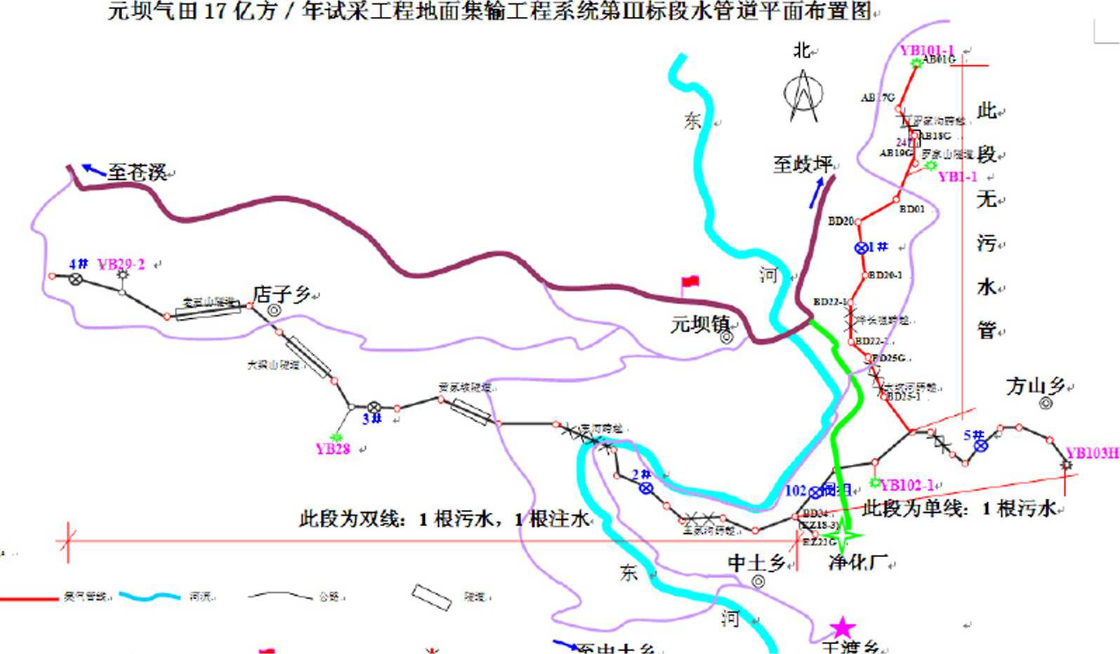

2编制依据
  - 元坝气田17亿方/年试采工程地面集输工程线路工程设计施工图纸；
  - 现场踏勘资料；
  - 《高含硫化氢气田集输管道工程施工技术规范》SY/T 4119-2010；
  - 《油气长输管道工程施工及验收规范》GB50369-2006o
3试压用水的选取、用水、排水
  - 试压水源确定
根据现场实际情况将店子河EFO6、3#阀室水传递、YB103H鱼塘作为试压水源。
  - 试压水净化沉淀
过滤池采用普通红砖砌筑，MlO水泥砂浆抹面，抹面厚度N3cm,沉淀池上部开孔并设 置过滤网。过滤池具体尺寸、结构如下图中所示：
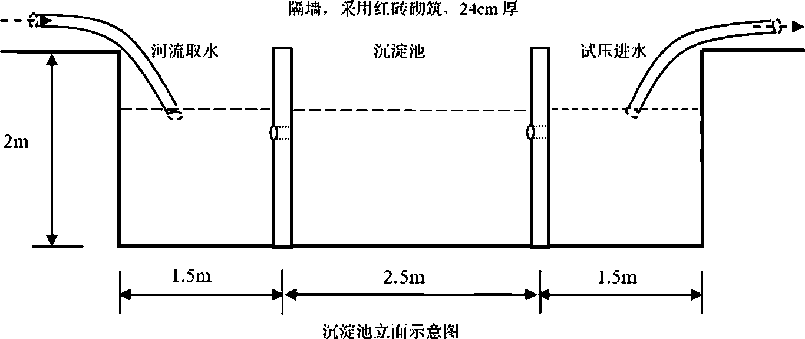

每隔墙设置4个Φ200孔
(L洞，并设置过滤网，网眼不
低于40目
Q 二
沉淀池平面示意图
  - 试压用水要求
试压用水在试压前七天在监理见证下进行取样，并填写见证取样记录送试验室进行水 质检验出具检验报告，合格后将化验结果提前试压三天上报监理及业主项目部。
试验水检验结果需符合以下要求:
a、供水水源应洁净、无腐蚀性
b、进入管道的试压水PH值范围为6〜9
c、水质最大盐份含量不大于2000mg∕L
d、总的悬浮物不大于50mg∕L
4清管、试压应具备条件
  - 试验管道接头全部完成经监理确认合格；
- 2管道接头未回填，或回填部分在地表己做标识；
- 3试压段的道路保持通畅，夜间临时照明设施满足施工需求。
- 4试压设备和试压人员报审合格。
- 5安全和环境保护措施切实有效，并制定有相应的安全预案。
- 6计量器具校验合格并在有效期内。
4.7分段试压的管段在实施前应向监理单位提出书面申请，以便监理单位安排监理人员旁 站；
- 8报告建设单位和监督单位，做好停检准备工作。
5试压方案
5.1清管、测径、试压总程序
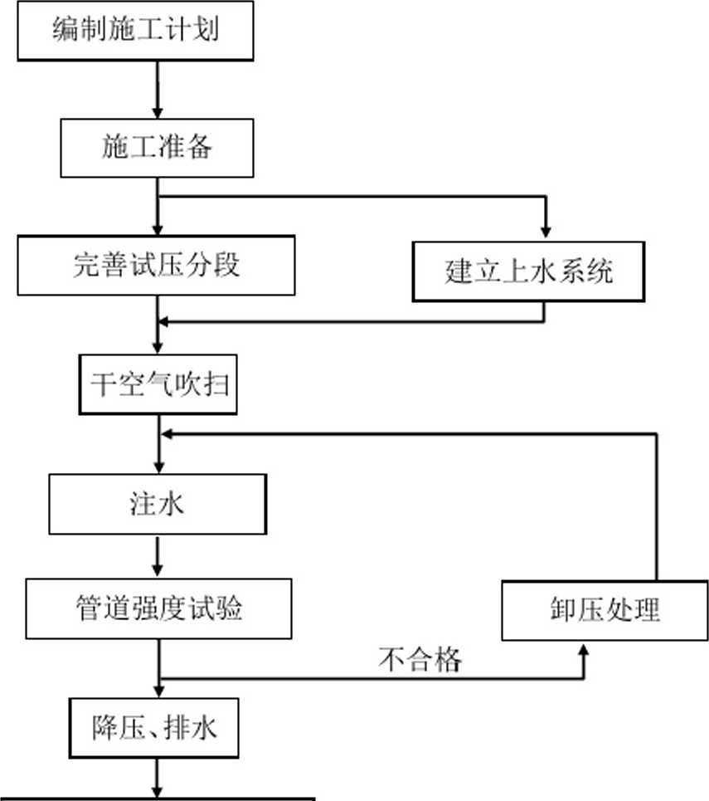
严密性试验及降压
- 2施工准备
- 2. 1试压设备
- 2. 1. 1试压用机具选定如下表:
设备名称 | 排量 | 压力 | 出I I直径
离心泵 | 30m7h | 4MP | DN50
柱塞泵 | 15mVh | 20MP | DN50
空气压缩机 | 12m³∕min | 25MPa | \

- 2.1. 2电源选用沃尔沃220KW发电机，性能参数如下表:
设备名称 | 发电机型号 | 额定输出功率 | 输出电源
⁻沃尔沃发电机 | AD732GE | 220KW | 3 相 380V

5.2.1.3选用电动潜水泵3台（2备1用）、电焊机1台。
- 2. 2仪表
压力表：弹簧管型压力表，型号为YB-150B,表盘直径为150mm,量程为0~25Mpa, 最小刻度每格读数0∙2MPa,精度为0.4级，有当前校验证书。
温度仪：热敏电阻电子测温仪，温度测量精度0∙5。C,有当前校验证书。
流量计：选用LWZ-99型智能文丘利涡街流量计，液晶显示工况瞬时流量计、累计流 量，准确度在5%以上。与注水管线采用法兰连接，安装操作简便，有带当前校验证书。
- 2. 3钢管和管件及其他
试压棚：外购成品野营房，配照明面板，配备50kw发电机、外部照明设施等。
试压头钢管：采用厂家提供卡套，己报验完成的无缝钢管，材质、壁厚同线路管线。
临时配管，阀门，法兰，垫片，螺栓和其他试压配件能在额定压力下使用。注水泵， 高压泵和试压头的连接采用刚性配管。
- 3管道试压
根据设计图纸要求，本工程管道强度和严密性试验介质均为无腐蚀性洁净水。用水作 为试压介质时，每段自然高度应保证最低点管道环向应力不大于0. 95σs_{o}水质为无腐蚀 性洁净水，试压时水温不得低于5 °C,否则应采取防冻措施。
本工程管线试验压力应为：
强度试验压力为管道设计压力的1.5倍，即污水及回注管线的强度试验压力为 8.25MPa,根据自然点的最大落差，管道最低点承受压力不超过8. 25MPa。
根据设计图纸说明书及现场实际情况，计算管道最低点屈服强度，并判断分段是否可
行,如下表：
污水及回注水管线:
序号 | 位置 | 强度试 验压力 (MPa) | 最大高 差(In) | 监测1点位置、高 程及强度压力读 数(MPa) | 监测2点位置、高 程及强度压力读 数(MPa) | 最低点 高程
1 | 4#阀室至店子河(EF06) | 8. 25 | 249 | 4#阀室、622米 5. 76 | 店子河、382米  8. 25 | 382米
2 | 店子河(EF06)至3#阀室 | 8. 25 | 165 | 3#阀室、530米  6. 77 | 店子河、382米  8. 25 | 382米
3 | 3#阀室至净化厂 | 8. 25 | 153 | 3#阀室、530米 6. 72 | 净化厂、481米 7.21 | 377米
4 | YB103H-净化厂 | 8. 25 | 103 | 3#阀室、465米  7.43 | 净化厂、481米  7. 27 | 383米
根据分段情况及用水量计算公式用水量,双线试压考虑串联一并试压，具体分段见下
表：
污水及回注水管线(单公里水量计算：3. 14* (0. 08/2) X1000 = 5. 02方)：
段落 | 起点-终点 | 管材规 格(mm) | 长度(m) | 高差 (m) | 用水量 (m³) | 水源
1 | 4#阀室至店子河(EF06) | DN80 | 单线长度2752 | 249 | 27.6 | ⁻店子河⁻
2 | 店子河(EF06)至3#阀室 | DN80 | 单线长度1981 | 165 | 19. 87
3 | 3#阀室至净化厂 | DN80 | 单线长度5037 | 153 | 50. 57 | ⁻水源传递⁻
4 | YB103H-净化厂 | DN80 | 总长6854 | 103 | 34. 4 | YB103池塘

4#阀室至店子河（EFo6）高程曲线图

高程米
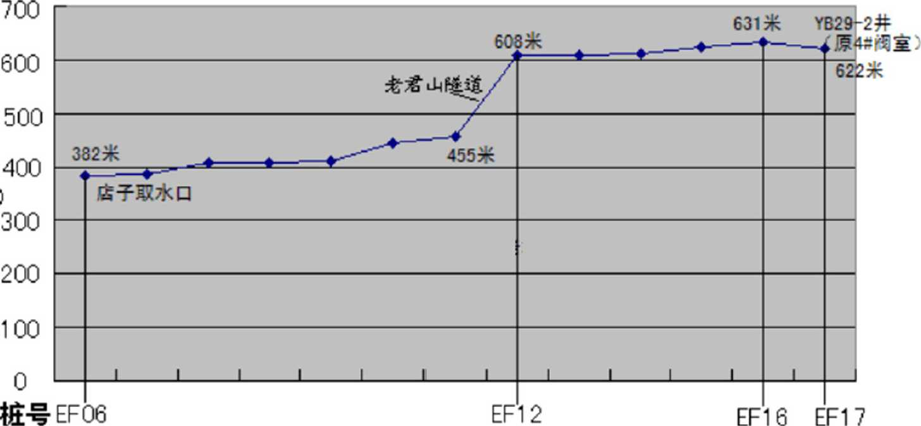

店子河（EF06）至3#阀室高程曲线图
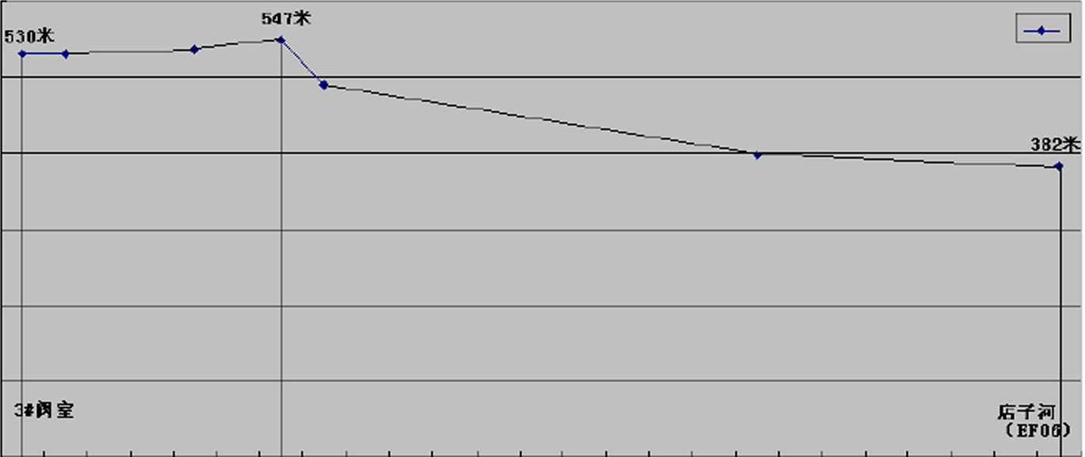

3#阀室至净化厂高程曲线图
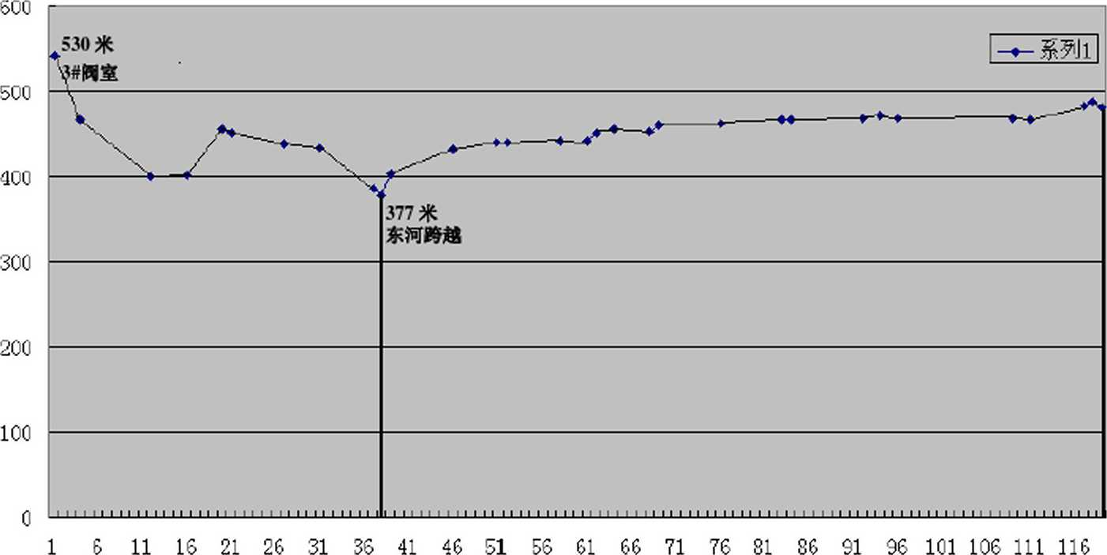

以上内容仅为本文档的试下载部分，为可阅读页数的一半内容。如要下载或阅读全文，请访问：https://d.book118.com/058130007143006044

